【注意】
- 筆記用具，電卓（スマートフォン・PCは不可）のみ持ち込み可．
- 問題を解く際は，計算過程を必ず示すこと．
- 小数点以下は，指定がない限りは小数点以下2桁で回答すること（四捨五入）．
- 必要に応じて次の分布関数を用いてよい． 二項分布関数： $\operatorname{Pr}\left(x\right)={}_{n}^{}{C_{x}}π^{x}{(1-π)}^{n-x}$
- 配布物：ポアソン分布表，正規分布表，$t$分布表

- あるお菓子は，20箱に1箱の割合で通常とは異なる星形のお菓子が含まれている．
星形が含まれる箱を，以下「当たり」とする．
このお菓子を5箱購入するときの，「当たり」の数を$x$とし，「当たり」が出る確率$\operatorname{Pr}\left(x\right)$について考えたい．
- 「当たり」の数の期待値と分散を求めなさい．
- 「当たり」が1箱もない確率を求めなさい．
- 「当たり」が3箱以上である確率を求めなさい．なお，小数点以下4桁で回答しなさい．

- ある生産ラインでは，2000個に1個の割合で不良品が混入することがわかっている．
これから出荷する製品30000個のうち，不良品の数を$x$とすると，その確率分布はポアソン分布で近似できるものとする．
- 不良品の数の期待値と分散を求めなさい．
- 不良品が1個も含まれない確率を求めなさい．

- 以下の問いに答えなさい．なお，分数で回答してもよい．
- あるクジには，A賞3本，B賞5本，C賞2本が入っている．
このクジを1回だけ引くとき，A賞またはB賞が当たる確率はいくつか．
- サイコロを1回投げて，出た目を$x$とする．事象Aを「$x$は偶数である」，事象Bを「$x$は3の倍数である」としたとき，
事象AまたはBが起こる確率$\operatorname{Pr}\left(A∪B\right)$はいくつか．なお，サイコロのそれぞれの目が出る確率は等しいものとする．
- あるコインを1回投げたとき，表が出る確率は0.4とする．このコインを2回投げて，2回とも表が出る確率はいくつか．
なお，1回目の結果は，2回目の結果に影響を与えないものとする．
- トランプ52枚（ジョーカーを除いた13枚×4スート）から1枚引き，引いたカードを戻さずにもう1枚引く．
引いた2枚のトランプのうち，少なくとも1枚がハートである確率はいくつか．
- あるクラスでは，学生40人のうち，男子が25人，女子が15人である．また，統計学が得意な学生は20人おり，
そのうちの12人が男子である．ランダムに学生を1人選ぶとき，その学生が
「統計学が得意である」という条件のもとで，「男子である」確率はいくつか．

- あるクラスAの全員の統計学の試験得点を調べたところ，クラスの平均点は65点，標準偏差は12点であった．
このクラスに所属する学生の得点は，正規分布$N\left(65, {12}^{2}\right)$にしたがう確率変数$x$であるとする．
ただし，得点はすべて整数値とする．
- 得点が80点以上の学生は何パーセントか．
- 得点が上位5%の学生をS評価とするとき，対象となるのは得点が何点以上の学生か．
ただし，上側確率5%のz値は1.65とする．

- 別のクラスBの統計学の試験の受験者から抽出した5人分の試験得点$x_{i}$は，以下の表のとおりである．
標本平均 $\overline{x}$と標本分散$S_{x}^{2}$を求めなさい．
単位：点
id | 1 | 2 | 3 | 4 | 5
$x_{i}$ | 72 | 57 | 65 | 48 | 93
- 標本不偏分散 $\hat{σ_{x}^{2}}$を求めなさい．
- 標本平均は正規分布に従い，標本分散の値は母分散$σ_{x}^{2}$と一致するかわからないとき，
母平均$μ$の95%信頼区間の下限値と上限値を求めなさい．

- 以下の表は，床面積の広さ（㎡）が中古マンション価格（万円）に与える影響について，
Excelで単回帰分析を行った推定結果の一部である．この表に関して，以下の問いに答えなさい．
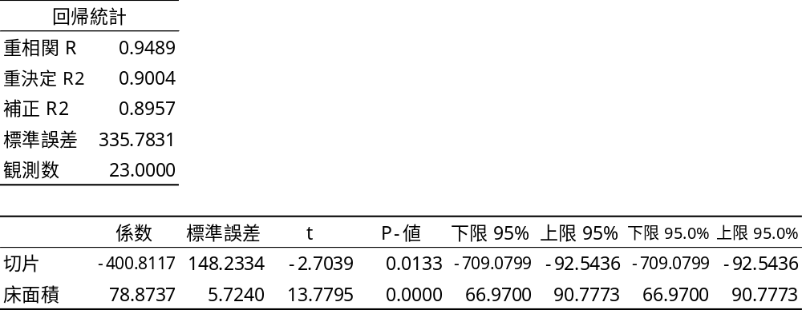
- 目的変数と説明変数はそれぞれ何か．
- 自由度修正済み決定係数はいくつか．
- 定数項（切片$a$）と回帰係数（傾き$b$）はそれぞれいくつか．
- 回帰係数$b$について，有意水準（危険域）5%で考察を行ったとき，以下のうち正しいものはどれか．
    - 有意水準5%で帰無仮説を棄却できず，対立仮説を採択する．
    - 有意水準5％で帰無仮説を棄却できず，帰無仮説を採択する．
    - 有意水準5％で帰無仮説を棄却し，対立仮説を採択する．
    - 有意水準5％で帰無仮説を棄却し，帰無仮説を採択する．
- この推定結果からわかることとして，以下のうち正しいものはどれか．
    - 説明変数が1単位増加すると，目的変数が78.9単位増加する．
    - 説明変数が1単位増加すると，目的変数が78.9単位減少する．
    - 説明変数が1単位増加しても，目的変数には何の影響もない．
    - 説明変数が1単位増加しても，目的変数に影響があるかどうかわからない．

- ある店のポテトの重量(g)をランダムに10個測定したところ,以下の表が得られた．
この店では「ポテトの母平均重量$μ$は150gである」とされている．
この主張が妥当かを，有意水準5%で検定したい．この検定に関して，以下の問いに答えなさい．
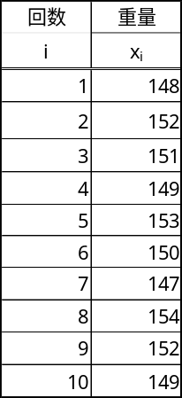
- 帰無仮説と対立仮説はそれぞれ何か．
- 標本サイズ，標本平均はそれぞれいくつか．
- 標本不偏分散と標本標準偏差はそれぞれいくつか．
- 自由度と棄却域の臨界値はそれぞれいくつか．
- 検定統計量(t値)はいくつか．
- 有意水準（危険域）5%で考察を行ったとき，以下のうち正しいものはどれか．
    - 有意水準5%で帰無仮説を棄却できず，対立仮説を採択する．
    - 有意水準5％で帰無仮説を棄却できず，帰無仮説を採択する．
    - 有意水準5％で帰無仮説を棄却し，対立仮説を採択する．
    - 有意水準5％で帰無仮説を棄却し，帰無仮説を採択する．

（問題は以上です）

ポアソン分布表
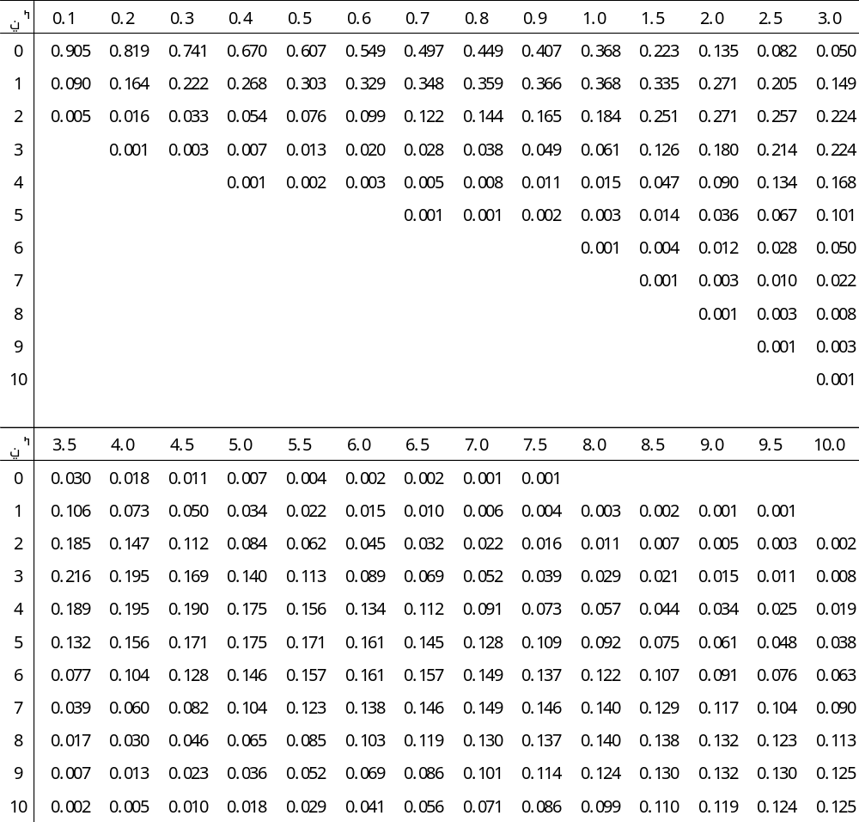

標準正規分布表
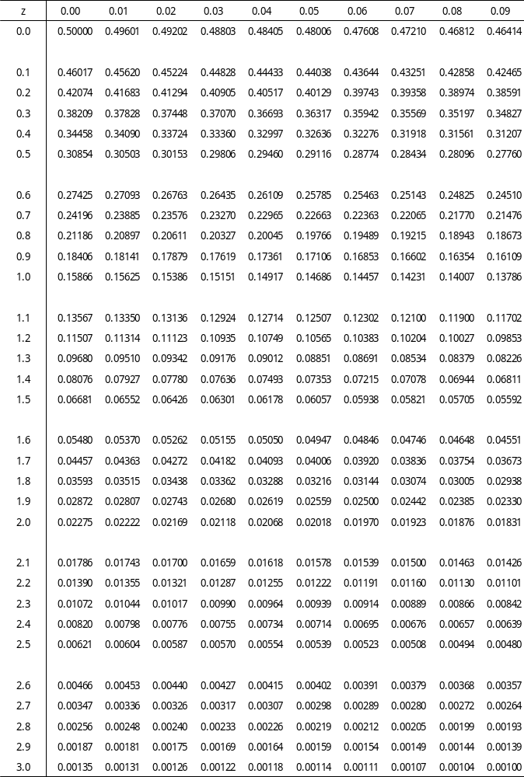

t分布表
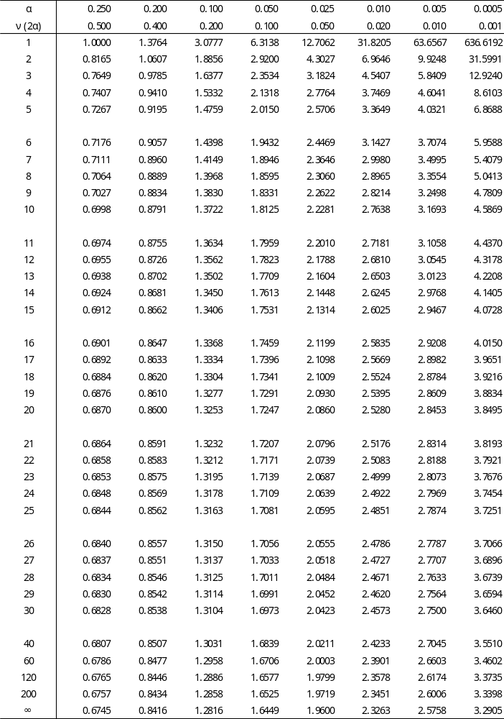

（計算用紙）

学籍番号 |  | 氏名

Q1 （15点）

（１）  期待値 |  | （１）  分散
（２） |  | （３）

Q2 （10点）

（１）  期待値 |  | （１）  分散
（２）

Q3 （25点）

（１） |  | （２）
（３） |  | （４）
（５）

得点

Q4 （25点）

（１） | ％ | （２） | 点以上
（３）  標本平均 |  | （３）  標本分散
（４）
（５）  下限値 |  | （５）  上限値

Q5 （25点）

（１）  目的変数 |  | （１）  説明変数
（２）
（３）  定数項 |  | （３）  回帰係数
（４） |  | （５）

得点

Q６ （5０点）

（１）  帰無仮説 |  | （１）  対立仮説
（２）  標本サイズ |  | （２）  標本平均
（３）  標本不偏分散 |  | （３）  標本標準偏差
（４）  自由度 |  | （４）  棄却域の臨界値
（５） |  | （６）

